**Laporan Praktikum**

**Linked List**



Disusun oleh:

Tomi Martino Affandi

2341720245

D-IV Teknik Informatika - 1E

Jl.Soekarno Hatta No.9, Jatimulyo, Kec.Lowokwaru, Kota Malang Jawa Timur 65141

Phone : (0341)404424, 404425

E-email : Polinema.ac.id

**1. Tujuan Praktikum**

Setelah melakukan materi praktikum ini, mahasiswa mampu:

1. Membuat struktur data linked list

2. Membuat linked list pada program

3. Membedakan permasalahan apa yang dapat diselesaikan menggunakan linked list

**2. Praktikum**

**2.1 Pembuatan Single Linked List**

Code:

<https://github.com/TomiMartinoAffandi/Algoritma---Struktur-Data/commit/cd6d97c495cdab5bb4028798a4f1f234a46831a0>

Output:

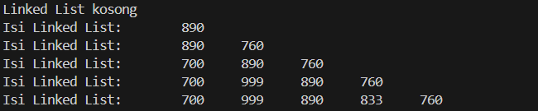

Pertanyaan:

1. Karena pada class main program menjalankan method print dimana belum ada inputan apapun
2. Pada metode print():

* tmp digunakan untuk melintasi seluruh elemen dalam linked list dari head ke tail.
* tmp dimulai dari head dan bergeser ke setiap node berikutnya (tmp = tmp.next) sampai mencapai null, sambil mencetak nilai data dari setiap node.

Pada metode insertAfter(int key, int input):

* tmp digunakan untuk mencari node dengan nilai key yang diberikan.
* Setelah menemukan node tersebut, tmp digunakan untuk memindahkan referensi pointer ke node berikutnya setelah node dengan nilai key.

Pada metode insertAt(int index, int input):

* tmp digunakan untuk mencapai node pada indeks sebelum node yang akan di-insert.
* Dengan iterasi menggunakan tmp, kita mencapai node pada indeks (index - 1) untuk menyisipkan node baru di antara node ini dan node berikutnya.

1. Untuk mengecek apakah node baru setelah temp.next == null, jika ya node yang baru ditambahkan adalah node terakhir

Jika node yang ditambahkan adalah node terakhir maka tail akan menunjuk ke node yang baru ditambahkan

**2.2 Modifikasi Elemen pada Single Linked List**

**Code :**

[**https://github.com/TomiMartinoAffandi/Algoritma---Struktur-Data/commit/90818e14294f95b4c20867cb841eac9bdd9e5cd5**](https://github.com/TomiMartinoAffandi/Algoritma---Struktur-Data/commit/90818e14294f95b4c20867cb841eac9bdd9e5cd5)

**Output :**

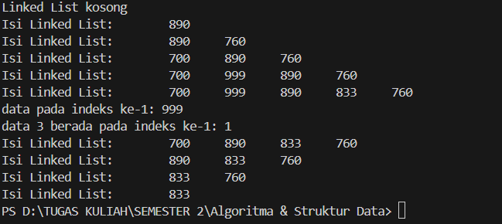

**Pertanyaan**

1. untuk menghentikan perulangan ketika key sudah ketemu
2. untuk merubah pointer dari data.next menjadi data.next.next ketika kondisi tmp..next.data = key/ data selanjutnya =key